SCHELL Waschtisch-Armatur CELIS E, Elektronisch², ND-M - Niederdruck Mischwasser, Time-of-Flight-Sensor-Einlocharmatur, Batteriefach 6 V, Schutzklasse IP 65, 3x G 3/8 IG, chrom

SCHELL

Eigenschaften

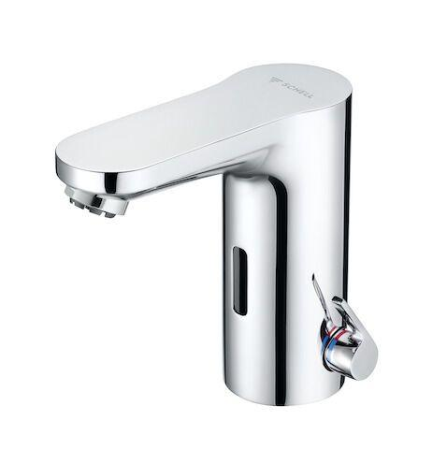

GTIN:

4021163172225

HAN:

002940699

Ausführung

elektronisch

Ausführung Ablauf

fest oben

Farbton

silber

Oberfläche

verchromt

Werkstoff

Messing

Anschlussmaß Zufuhr

3/8 Zoll (10)

Anschluss Vorlauf

Schlauch (Verschraubung)

Anzahl der Armaturenlöcher

1-löchig

Art der Spannungsversorgung

Batterie

Ausführung der Temperaturregelung

manuelle Bedienung

Auslauftyp

gegossen

Mundstück Wasserhahn

Strahlregler

Programmierung

Manually/remote control

Rückflusssicherung nach EN 1717

AA

Volumenstromklasse

keine Angabe

Werkstoff Griff

Messing

Anschlussspannung (V)

6,00

Aufbauhöhe gesamt (mm)

160,00

Aufbauhöhe Unterkante Hahnauslass (mm)

97,00

Durchmesser Armaturenbohrung (mm)

33,00

max. Vorlauftemperatur (°C)

80,00

Spülzeit (Sek)

1,00

Vorsprung Ablauf (mm)

107,00

Produktserie

SWS

Geräuschklasse

Gruppe I,<= 20 dB(A)

Art der elektronischen Betriebsart

Sensor

Art des Griffs

eingriffig